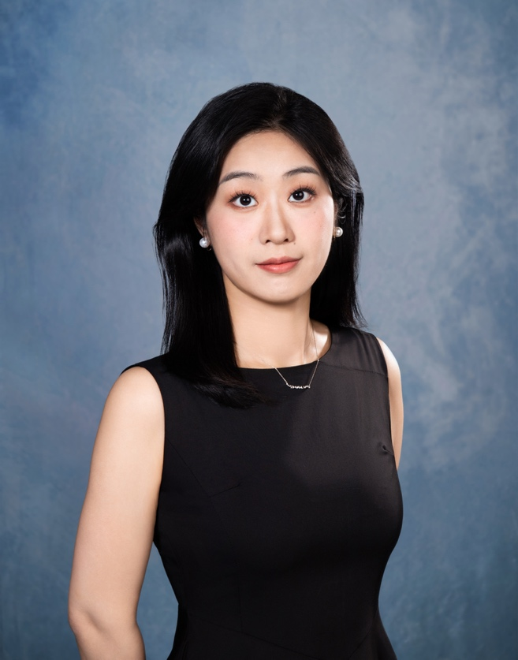
李安琪，会计学博士。获得中国人民大学管理学学士学位（会计学专业），中国人民大学管理学博士学位（会计学专业），香港城市大学博士学位（会计学专业）。
研究方向为审计与会计信息披露，目前主要研究兴趣在于劳动经济学与会计学的交叉领域以及文本分析在会计学领域的应用。已在《会计研究》、《审计研究》等期刊发表相关学术论文。

